附件1
酒店地址及乘车路线

地点：浙江君尚饭店
地址：浙江杭州西湖区灯彩街539号
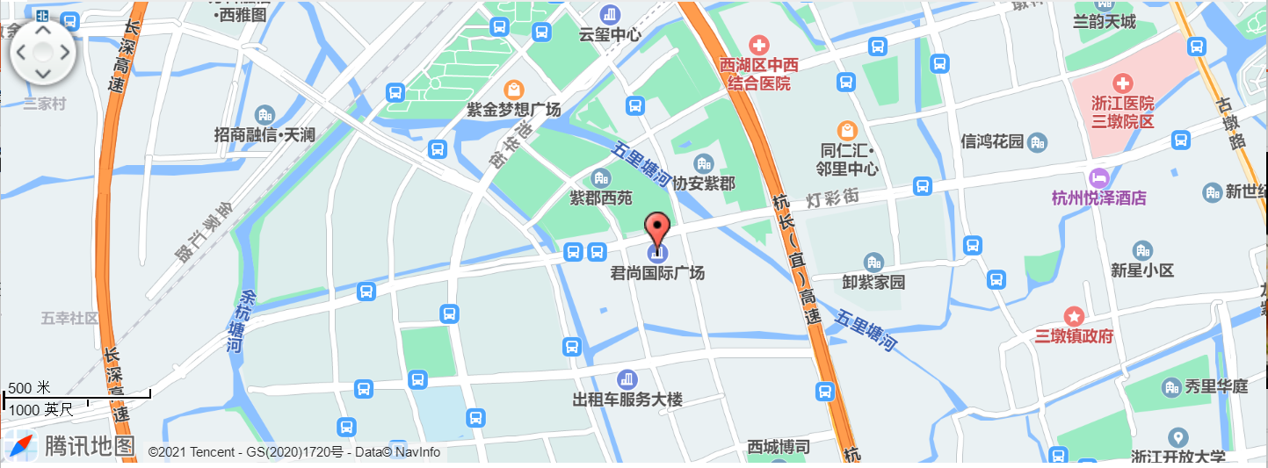
机场：乘坐地铁7号线A口进，在“建设三路”换乘地铁2号线，在“三墩”下车，步行至“古墩路秀里街口”换乘“303路公交”，在“大港桥”下车，步行322米到酒店；搭乘出租车约60分钟，全程约51km，车费约160元左右。
杭州东（高铁站）：乘坐地铁1号线，在“凤起路”换乘地铁2号线，在“三墩”下车，步行至“古墩路秀里街口”换乘“303路公交”，在“大港桥”下车，步行322米到酒店；搭乘出租车约40分钟，全程约20km，车费约50元左右。
杭州站：乘坐地铁1号线，在“凤起路”换乘地铁2号线，在“三墩”下车，步行至“古墩路秀里街口”换乘“303路公交”，在“大港桥”下车，步行322米到酒店；搭乘出租车约40分钟，全程约21km，车费约50元左右。

